КОНСУЛЬТАЦИЯ ДЛЯ РОДИТЕЛЕЙ О
О

Уважаемые родители!

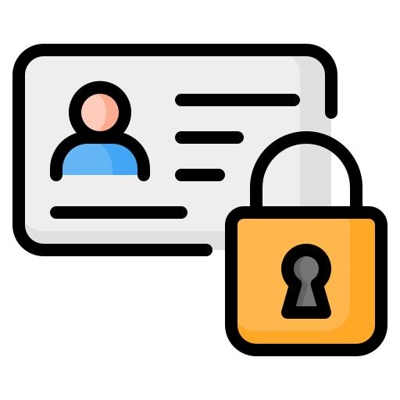
Сегодня хотим поговорить с вами о важной теме — защите персональных данных ваших детей и ваших собственных. В эпоху цифровых технологий особенно важно понимать, как обезопасить личную информацию.

Что такое персональные данные?
Это любая информация, которая позволяет идентифицировать человека. Например:
- фамилия, имя, отчество;
- дата и место рождения;
- адрес проживания;
- контактные данные (телефон, e-mail);
- фотографии и видеозаписи с узнаваемыми лицами;
- паспортные данные, СНИЛС, ИНН;
- сведения о состоянии здоровья и другие личные данные.

Почему это важно?
Незаконное использование персональных данных может привести к неприятным последствиям — от назойливой рекламы до мошенничества. Поэтому мы в детском саду строго соблюдаем требования Федерального закона № 152-ФЗ «О персональных данных» и делаем всё, чтобы защитить информацию о ваших детях и вашей семье.

Как мы обеспечиваем безопасность данных:
- храним информацию в защищённом виде (как в электронном, так и в бумажном формате);
- предоставляем доступ к данным только уполномоченным сотрудникам;
- используем персональные данные исключительно в рамках образовательного процесса и отчётности;
- публикуем фото и видео с участием детей только с вашего письменного согласия.

Что можете сделать вы:
- Не делитесь конфиденциальной информацией в открытых чатах и мессенджерах.
- Если вам звонят или пишут с просьбой предоставить личные данные, уточните, кто и зачем их запрашивает.
- Внимательно читайте и заполняйте формы согласий на обработку персональных данных, которые выдаёт детский сад.
- Сообщайте администрации сада, если заметили подозрительную активность — например, несанкционированную публикацию фото вашего ребёнка.

Вместе мы создадим безопасную среду для наших детей!

Если у вас остались вопросы о том, как обрабатываются и защищаются персональные данные в нашем детском саду, вы всегда можете:
- обратиться к воспитателю группы;
- поговорить с заведующим
- ознакомиться с документами можно на официальном сайте детского сада или по ссылкам:
- Политика обработки персональных данных https://mol-romashka.dou.tomsk.ru/wp-content/uploads/2026/02/Politika-obrabotki-personalnyh-dannyh-v-detskom-sadu.pdf (и в холле учреждения).
- Положение о ведении личных дел воспитанников https://mol-romashka.dou.tomsk.ru/wp-content/uploads/2026/02/Polozhenie-o-vedenii-lichnyh-del-vospitannikov.pdf
- Положение об информационной безопасности детей https://mol-romashka.dou.tomsk.ru/wp-content/uploads/2026/02/Polozhenie-ob-informatsionnoj-bezopasnosti-detej.pdf

Благодарим за понимание и сотрудничество! С уважением, администрация детского сада «Ромашка».

